Урок в 9 классе по теме «А.С. Пушкин. Тематика и проблематика лицейской лирики»
Дорогой друг!
Сегодня на уроке мы вернемся к истокам русской поэзии и обратимся к раннему творчеству Александра Сергеевича Пушкина. Мы заглянем в Царскосельский лицей — «колыбель» его гения — и разберем, о чем мечтал, что воспевал и с чем спорил юный поэт, чьи стихи стали фундаментом для всей последующей русской литературы.

1. Теоретический материал
Основные понятия

Термин | Определение
Лицейская лирика | Стихотворения, написанные в период обучения в Царскосельском лицее (1811–1817). Это время ученичества и поиска своего голоса.
Тематика | Круг тем, которые затрагивает автор (о чем пишет?).
Проблематика | Круг вопросов, проблем, которые ставит автор (над чем заставляет задуматься?).
Послание | Стихотворение в форме письма, обращенное к реальному или вымышленному лицу.
Элегия | Жанр лирики, посвященный печальным раздумьям, размышлениям о любви, времени и смерти.
Анакреонтическая лирика | Стихи, воспевающие радости жизни, вино, дружбу и любовь (влияние древнегреческого поэта Анакреонта).

2. Историческая основа: Царскосельский лицей
Лицей (1811–1817) стал для Пушкина настоящим домом, заменившим ему семью. Здесь, в стенах закрытого учебного заведения, среди сверстников, сформировался его характер и талант.
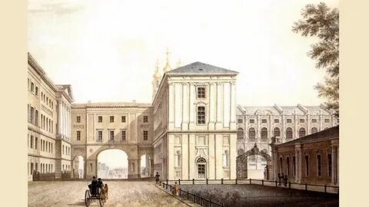
Императорский Царскосельский лицей
Импера́торский Царскосе́льский лице́й (с 1843 по 1917 год — Алекса́ндровский лицей) — привилегированное высшее учебное заведение для детей дворян в Российской империи, действовавшее в Царском Селе с 1811 по 1843 год. В русской истории известно в первую очередь как школа, воспитавшая А. С. Пушкина и воспетая им.

- Атмосфера: Лицей воспитывал дух вольномыслия и братства. Именно здесь Пушкин нашел верных друзей (Иван Пущин, Антон Дельвиг, Вильгельм Кюхельбекер), которые остались близкими ему на всю жизнь. После выпуска лицеисты дали клятву в вечной дружбе и установили традицию ежегодно собираться 19 октября — в день основания лицея.

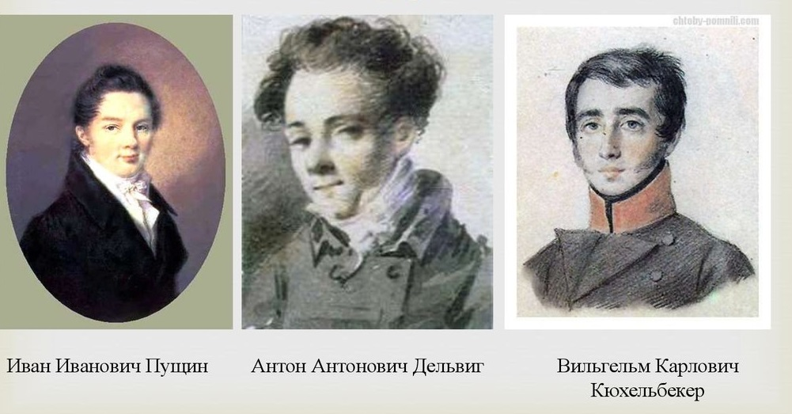

- Влияние: Раннее творчество Александра Сергеевича Пушкина развивалось на стыке традиций: с одной стороны — классицизм (Г.Р. Державин), с другой — сентиментализм (В.А. Жуковский) и легкая французская поэзия (Парни).
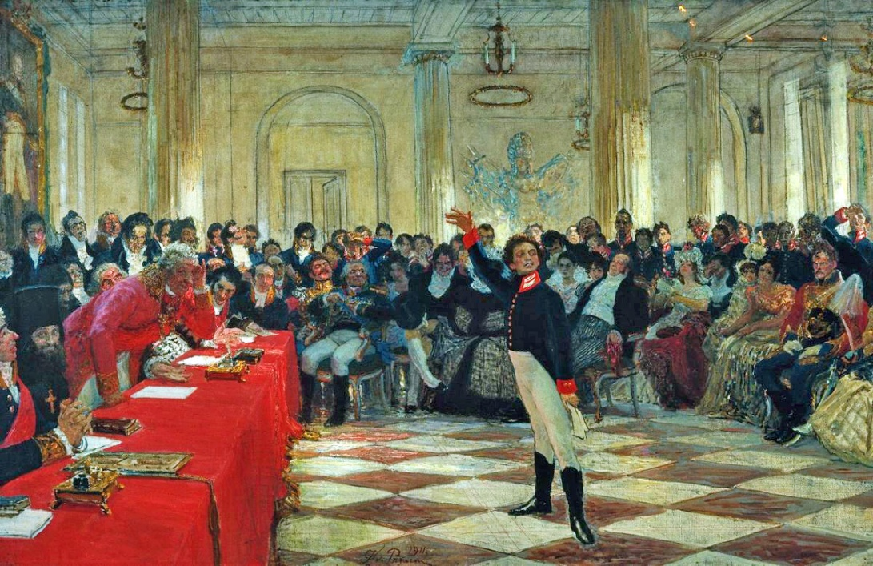
И.Репин. «Пушкин на экзамене в Царском Селе 8 января 1815 года»

Пушкин в Лицее прошел путь от подражания (Державин, французская легкая поэзия) к новаторству. Он берет классические формы — оду, элегию, послание — и наполняет их живым, личным чувством. Торжественная ода «Вольность» звучит у него как страстный призыв, а дружеское послание превращается в философскую исповедь.

3. Тематика и проблематика лицейской лирики А.С. Пушкина

Тематика и проблематика лицейской лирики А.С. Пушкина

(Царскосельский период, 1811–1817)
Тематическая группа | Ключевые стихотворения | Тематика (О чем?) | Проблематика (Над чем заставляет задуматься?) | Художественные особенности и анализ
1. Тема дружбы и братства | «Пирующие студенты» (1814), «К Пущину» (1815), «19 октября» (1825), «Чем чаще празднует лицей...» (1831) | Воспевание союза «лицейских братьев», радость совместных застолий, поддержка в разлуке, ностальгия по юности. | Что такое истинная дружба? Способно ли духовное братство противостоять ударам судьбы, времени и ссылке? Роль друзей в сохранении личности. | Жанр: дружеское послание, застольная песня (вакхическая лирика).  Анализ: В «Пирующих студентах» — ирония над «холодными мудрецами», культ Вакха и свободы. В «19 октября» — элегическая грусть одиночества в ссылке, где воображаемый пир заменяет реальный.
2. Вольнолюбивая (гражданская) лирика | «К Лицинию» (1815), «К Чаадаеву» (1818), ода «Вольность» (1817), «Деревня» (1819) | Призывы к свободе, борьба с тиранией, прославление героев-борцов, критика крепостного права и социальной несправедливости. | Какова роль поэта в обществе? Совместимы ли тирания и закон? Что нужно для счастья народа: реформы или бунт? Ответственность перед потомками. | Жанр: Ода, сатира, гражданское послание.  Анализ: Пушкин использует традиции классицизма (Ломоносов, Державин), но наполняет их личным пафосом. В «К Чаадаеву» интимное чувство («Товарищ, верь») перерастает в политическую программу.
3. Тема поэта и поэзии | «К другу стихотворцу» (1814), «Городок» (1815), «Мечтатель» (1815) | Размышления о своем призвании, о вдохновении, о месте художника в мире, о славе и гонорарах. | Должен ли поэт служить власти, толпе или истине? Что такое «вечная слава» и какова цена таланта? Конфликт между творчеством и бытом. | Жанр: Сатира, философская элегия. Анализ: В «К другу стихотворцу» юный Пушкин спорит с Державиным. Он утверждает, что истинный поэт не гонится за «пятой свободой» (рабской зависимостью от мнения света), а служит Музам.
4. Любовная и анакреонтическая лирика | «К Наталье» (1813), «Желание» (1816), «Наслажденье» (1816) | Зарождающаяся любовь, восхищение женской красотой, чувственность, воспевание радостей жизни, вина и отдыха. | Поиск идеала возлюбленной. Столкновение юношеской мечты с реальностью. Оправдано ли гедонистическое (жизнерадостное) отношение к жизни? | Жанр: Анакреонтика, мадригал, любовное послание.  Анализ: Стихи отличаются легкостью, изяществом и музыкальностью. Пушкин подражает французской легкой поэзии (Парни), но уже здесь видна его фирменная простота и точность слова.
5. Пейзажная лирика и тема памяти | «Воспоминания в Царском Селе» (1814), «Сраженный рыцарь» (1815) | Описание Царскосельских садов, памятников, времен года. Природа как свидетель истории. | Роль природы в жизни человека. Связь настоящего с героическим прошлым (Отечественная война 1812 года). Природа как утешение для изгнанника. | Жанр: Элегия, историческая ода. Анализ: В «Воспоминаниях...» Пушкин выступает как ученик Державина. Он использует высокий стиль, архаизмы и античные образы для создания монументальной картины русской славы.
Лицейская лирика — это не просто «детские стихи», а творческая лаборатория. Здесь Александр Сергеевич Пушкин:
- Осваивает жанры: от легкой анакреонтики переходит к высокой гражданской оде.
- Формирует идеалы: Дружба, Свобода, Любовь и Поэзия становятся «священной четверицей» его творчества.
- Создает биографию: стихотворения этого периода — это дневник взросления, где за каждым образом стоит реальная история (ссора с другом, ссылка, первая влюбленность).

4. Эволюция: от ученичества к мастерству
Важно понимать, что лицейская лирика — это лаборатория. Пушкин пробует разные маски: то он веселый гуляка («Пирующие студенты»), то строгий обличитель («Вольность»), то нежный меланхолик.
- От эпиграммы к оде: Он учится владеть сатирой и высоким стилем.
- От подражания к новаторству: постепенно сквозь влияние французских и русских учителей прорывается собственный голос — легкий, гармоничный и невероятно точный.
.
Главный итог урока можно сформулировать в нескольких тезисах:
- Лицей как колыбель гения: Царскосельский лицей стал для Пушкина не просто местом учебы, а духовной родиной. Именно здесь, в «безумных лет забавах» и ночных спорах, сформировался его характер и круг верных друзей («лицейский братства тесный круг»), которые стали его опорой на всю жизнь.
- Тематическое богатство: уже в раннем творчестве Пушкин проявил себя как поэт-энциклопедист. Мы увидели, как в его юношеских стихах закладываются все магистральные темы будущего творчества:
  - Дружба как высшая форма духовного союза («19 октября»).
  - Свобода как личная и гражданская ценность («К Чаадаеву»).
  - Назначение поэта как пророка и служителя истины («К другу стихотворцу»).
- Эволюция жанров: Пушкин в Лицее прошел путь от подражания (Державин, французская легкая поэзия) к новаторству. Он берет классические формы — оду, элегию, послание — и наполняет их живым, личным чувством. Торжественная ода «Вольность» звучит у него как страстный призыв, а дружеское послание превращается в философскую исповедь.
- Мастерство лирического героя: В лицейской лирике Пушкин создает разные маски своего героя: то он веселый «студент» и анакреонт, воспевающий вино, то пылкий вольнодумец, то грустный элегик, то задумчивый странник. Эта способность к перевоплощению и искренность в передаче чувств делают его стихи универсальными.
Итог: Лицейский период доказал, что Пушкин — это «солнце русской поэзии» с самого рождения. Именно в этих стихах, написанных в стенах Царскосельского сада, родилось то гармоническое слияние мысли и чувства, простоты и глубины, которое мы называем «пушкинским стихом». Лицей научил его главному: «Служенье муз не терпит суеты; / Прекрасное должно быть величаво».

Работа с текстом
1. Распределите темы. К каким тематическим группам относятся следующие стихи (запишите: Дружба, Любовь, Вольность, Поэт)?
- «К Чаадаеву» — ________________________
- «19 октября» — ________________________
- «К другу стихотворцу» — ________________________
- «К Наталье» — ________________________
2. Сравнительная таблица (Дружба и Вольность).
Заполните пропуски, опираясь на знания о стихах «Пирующие студенты» и «К Чаадаеву»:
Критерий | «Пирующие студенты» | «К Чаадаеву»
Настроение | Радость, беззаботность, пир | ________________________
Адресат |  | _П.Я. Чаадаев, философ, друг
Проблема | Радость бытия здесь и сейчас | ________________________
3. Анализ образа поэта.
В стихотворении «К другу стихотворцу» юный Пушкин дает советы начинающему поэту. Выпишите главную мысль (чего стоит избегать?), которую он формулирует в финале.
4. Поразмышляем.
Почему тема лицейского братства осталась для Пушкина священной до конца жизни, даже когда многих его друзей уже не было в живых? (Ответ через цитату из «19 октября»).

Ключи и ответы к заданиям
1. Распределение:
- «К Чаадаеву» — Вольность
- «19 октября» — Дружба
- «К другу стихотворцу» — Поэт
- «К Наталье» — Любовь
2. Сравнительная таблица:
- Настроение: Гражданский пафос, призыв, надежда.
- Адресат: Друзья-товарищи
- Проблема: Служение Отчизне, борьба за свободу, судьба поколения.
3. Анализ:
Главная мысль: не стоит писать ради денег и славы («Не тот поэт, кто рифмы плесть умеет»), истинный поэт должен быть искренним и гнушаться «пятой свободы» (рабства перед толпой).
4. Размышление:
Для Пушкина лицей был символом духовной свободы. В стихотворении «19 октября» (1825 г.) он пишет: «Друзья мои, прекрасен наш союз! / Он как душа неразделим и вечен...». Даже в ссылке этот союз согревает его. Лицейская дружба была тем «домом», куда всегда можно было вернуться мысленно, где его ценили как человека, а не как «солнце русской поэзии». Это связь, которую не может разорвать ни время, ни тирания.

